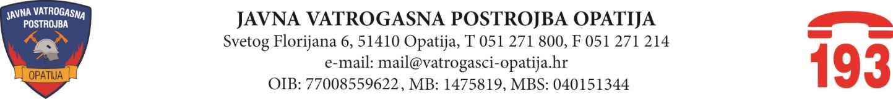

Opatija, 21. veljače 2023. godine

Na 23. sjednici prvog saziva Vatrogasnog vijeća Javne vatrogasne postrojbe Opatija, održanoj dana 21. veljače 2023. godine, donijeti su zaključci i odluke kako slijedi:

1. Zaključak o usvajanju Zapisnika s 22. sjednice Vatrogasnog vijeća JVP Opatija održane dana 27. prosinca 2022. godine;
2. Zaključak o prihvaćanju izvješća zapovjednika o postignutim dogovorima između Sindikata vatrogasaca Rijeka, podružnice Opatija s JLS osnivačima JVP Opatija u svezi odredbi novog Kolektivnog ugovora za radnike zaposlene u Javnoj vatrogasnoj postrojbi Opatija, kao i potrebi definiranja dodatnih prava i obveza u novom Pravilniku o radu, čije se donošenje očekuje nakon sklapanja Kolektivnog ugovora;
3. Odluka o usvajanju Izvršenja financijskog plana proračunskog korisnika JVP Opatija za 2022. godinu, uz upućivanje jedinicama lokalne samouprave, osnivačima Javne vatrogasne postrojbe Opatija - Gradu Opatiji, Općini Matulji, Lovran i Mošćenička Draga na usvajanje;
4. Odluka o usvajanju Izvršenja Programa rada i razvoja JVP Opatija za 2022. godinu, uz upućivanje jedinicama lokalne samouprave, osnivačima Javne vatrogasne postrojbe Opatija - Gradu Opatiji, Općini Matulji, Lovran i Mošćenička Draga na usvajanje;
5. Odluka o raspodjeli rezultata poslovanja po godišnjem obračunu JVP Opatija za 2022. godinu;
6. Zaključak o prihvaćanju izvješća zapovjednika o provedenoj inventuri u JVP Opatija, te davanju suglasnosti na Odluku zapovjednika o rashodu osnovnih sredstava i sitnog inventara.